31.10.2024 | 18.00  Reformationstag  Gottesdienst & Gebet  Am Reformationstag (31.10.2024) finden alle Tageszeitgebete wie üblich statt:  - Morgengottesdienst mit Heiligem Mahl um 7:30 Uhr  - Mittagsgebet um 12:00 Uhr  - Abendgebet um 18:00 Uhr.  Ein ausführlicher Gottesdienst zum Reformationsfest ist dieses Jahr nicht vorgesehen.  Der Christus-Pavillon wurde mit einem kleinen „Finito“ bereits innerhalb des Gottesdienstes am 20. Oktober für dieses Saison geschlossen. Wiedereröffnung wird zur Christus-Wallfahrt am 4. Mai 2025 sein. Bis dahin finden alle Gottesdienste und Gebetszeiten in der Klosterkirche statt. |  | 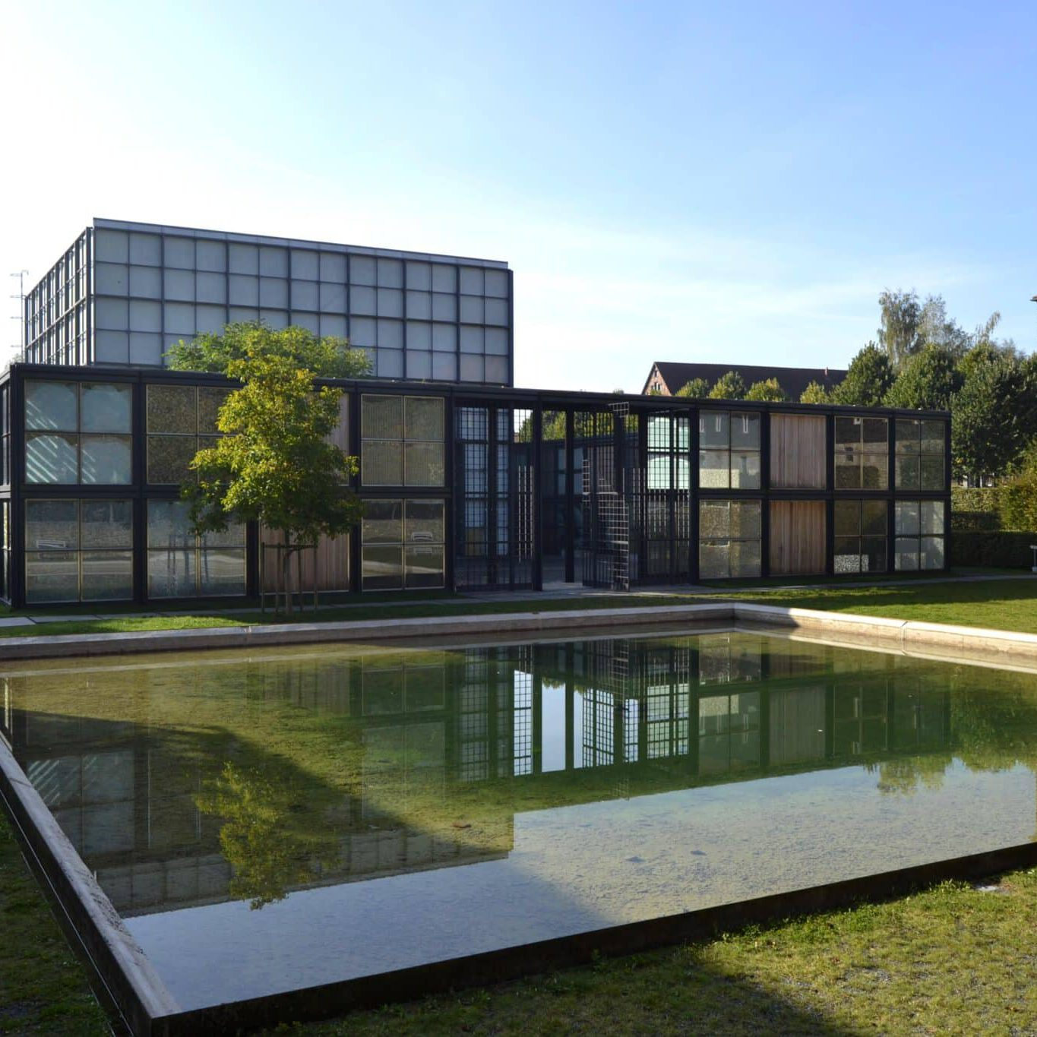    Hier anmelden

